СОВРЕМЕННЫЕ ВИДЫ ДВИГАТЕЛЬНОЙ АКТИВНОСТИ ДЕТЕЙ, ПОДРОСТКОВ МОЛОДЕЖИ

(ПАРКУР, УЛИЧНАЯ ГИМНАСТИКА, БРЕЙК ПОД СКАКАЛКУ ИЛИ DOUBLE DUTCH)

ПАРКУР | 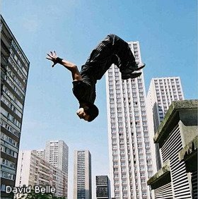

Парку́р (фр. parkour, искажённое от parcours, parcours du combattant - дистанция, полоса препятствий). Паркур - искусство перемещения и преодоления препятствий. Многими занимающимися воспринимается как стиль жизни. Основан группой французов (Давид Белль, Себастьян Фукан и другие). В настоящее время активно практикуется и развивается многими объединениями и частными лицами во многих странах. Сутью паркура является движение и преодоление препятствий различного характера. Таковыми могут считаться как существующие архитектурные сооружения (перила, парапеты, стены и пр.), так и специально изготовленные конструкции (применяемые во время различных мероприятий и тренировок).
Паркур - дисциплина, представляющая собой совокупность навыков владения телом, которые в нужный момент могут найти применение в различных ситуациях человеческой жизни. Основные факторы, используемые трейсерами: (то есть людьми, занимающимися паркуром) сила и верное её приложение, умение быстро оказаться в определённой точке пространства, используя лишь своё тело. Главной идеей паркура является выраженный Давидом Беллем принцип «нет границ, есть лишь препятствия» и любое препятствие можно преодолеть. Основные ограничения в паркуре накладываются тремя его аксиомами: Безопасность, Эффективность, Простота. Все, что идет вразрез с ними выходит за рамки паркура.
Паркур не учит использовать какие-либо средства или приспособления, а позволяет использовать только собственное тело и развивать навыки поведения в условиях «здесь и сейчас». Деревья, стены, крыши, парапеты и перила — обыкновенные препятствия трейсера. Крайне важны скорость реакции, умение оценивать обстановку и свои возможности.
Паркур не является видом спорта, который подразумевает состязания, конкуренцию, и стремление победить соперника. Идеология паркура отрицает данные принципы, паркуру чужды «показушность» и соревновательность. В этом в частности одно из его отличий от фрирана.
Для того, чтобы заниматься паркуром, человеку необходимо развиваться в целом ряде дисциплин. Прежде всего, необходимо познать себя, стремясь создать гармонию между телом и духом, оценить свои нынешние возможности и начать бороться со своими недостатками, страхами. Наиболее всего для этого подходит йога. Также хорошим способом воспитания духа являются единоборства, где постоянно приходится бороться с психологическим фактором, нарабатывая стремление побеждать себя. Для развития навыков перемещения помогут лёгкая атлетика, скалолазание.
Немаловажную роль также играет правильное питание трейсера. При занятии паркуром тело испытывает большие нагрузки и при плохом или несбалансированном питании ослабленный организм получает большой стресс, в результате чего тренировки становятся малоэффективными.
Философия паркура и позиция Давида Белля
Паркур - это максимально органичное перемещение в окружающей обстановке (например, в городе). Это искусство свободно перемещаться сквозь окружающее пространство. Паркур состоит из элементов, естественных для человеческого тела, он основан на 'натуральном методе' (methode naturelle) и создан для помощи людям.
Сам Давид Белль расширяет понятие паркура до философии, иного образа мышления и взгляда на мир. Это в конечном итоге позволяет по-другому смотреть на окружающее пространство, воспринимая «весь мир как тренировочную площадку», не создавая самому себе границ; мысленно превращать в голове обычные преграды в препятствия и находить способы их преодоления, не только на тренировке, но и всюду в повседневной жизни.
Отличие от фрирана
Когда Себастьян Фукан расстался с Давидом Беллем, он сформировал свое видение паркура, которое назвал фрираном. Если паркур заключался в рациональном преодолении препятствий, то суть фрирана - в том, чтобы сделать преодоление препятствий красивым и зрелищным, пусть даже в ущерб практичности; преодоление препятствий ради самого процесса, а не для достижения финишной точки трассы.
Помимо и благодаря зрелищности фриран позволял использовать себя в целях привлечения к себе внимание, а равно и в коммерческих целях. Сам Себастьян Фукан стал активно использовать фриран для съемок в фильмах, музыкальных клипах и рекламных роликах.
Отношение к экстриму и акробатическим трюкам.
Паркур не является экстримом. Экстрим - это экстраординарные действия, связанные с опасностью для жизни и направленные на получение адреналина. Паркур же не ставит своей целью получение адреналина от выполнения опасных действий. В паркуре каждое действие направлено на изучение возможностей своего тела и, в конечном итоге, на расширение этих возможностей[ Это делает паркур в чистом виде больше похожим на философию саморазвития, чем на экстремальное развлечение.
По этой же причине в настоящем паркуре в особом смысле нет акробатики. Исполнение акробатических элементов на улице, называемое акростритом (acrostreet), не является частью паркура, но акробатику можно использовать в перемещении, если оно не тормозит движение или же можно выполнить акробатический элемент завершив этим движение.
Несмотря на то, что элементы паркура могут быть похожи на акробатические трюки, на самом деле в них нет большой сложности и опасности при выполнении даже для человека среднего уровня развития. Все элементы паркура, выведенные из «Натурального метода», естественны для человеческого тела, их назначение — позволить преодолевать препятствия с минимальными затратами сил. Акробатика чаще всего невозможна для выполнения неподготовленными людьми, требует повышенного напряжения сил и связана с риском для здоровья. Но главное - она никаким образом не позволяет облегчить или упростить преодоление препятствий, то есть сделать то, что паркур ставит перед собой основной задачей.
Разумеется, желание выполнять те или иные трюки и элементы остается личным выбором каждого. Но занимаясь акробатикой, следует четко разделять, где проходит паркур, а где он заканчивается и начинается акрострит. Особенно это касается детей, как наиболее подверженных эмоциональным порывам выполнить те удивительные трюки, которые они увидели на экране: так как они не способны реально оценивать необходимый уровень подготовки и степень опасности этих трюков, они больше всех подвержены риску получить травмы.
История паркура
«Натуральный метод»
Перед Первой Мировой Войной во Франции создается так называемый «Натуральный метод» (фр. Methode naturelle) движения. Автором метода стал Жорж Эбер (фр. Georges Hébert), живший с 1875 по 1957 год и служивший в морском флоте Франции--Руководствуясь своими познаниями и опытом, который он получил в результате экспедиций в Африку, где проводил наблюдения за аборигенами, за тем как они охотятся и двигаются, он создал новую универсальную дисциплину для своих солдат. Она включала в себя развитие трех направлений: силы воли, моральных качеств и физической силы. Составляющие дисциплины - бег, прыжки, скалолазание, самооборона и общефизическая подготовка - являлись базовыми составляющими «Натурального метода». Метод показал себя очень действенным и эффективным на протяжении Первой и Второй мировых войн .
Раймонд Белль (1939), служивший в вооруженных силах Франции, практиковал «Натуральный метод». После окончания службы он пошёл в пожарную охрану. Его физические способности и навыки не раз помогали ему спасать людей в ситуациях, где техника была бессильна. Он быстро стал известен как один из самых ловких и сильных пожарных своего полка. Был чемпионом по скоростному карабканью по канату, совершил несколько подвигов при спасении людей и был награждён за свою храбрость медалями.
«Ямакаси» и появление паркура
Сын Раймонда Белля - Давид (1973), с детства старался подражать своему отцу, занимался гимнастикой, легкой атлетикой, боевыми дисциплинами. Именно он собрал первую команду «Yamakasi» («ямакаси»), с которой много лет тренировался в городе Лисс. В начале это были всего лишь детские игры, но потом стало понятно, что это целая тренировочная дисциплина, имеющая свои элементы, законы и правила.
Получив определенную известность, «Ямакаси» получили предложение принять участие в гастролях всемирно известного мюзикла «Notre Dame de Paris». Давид Белль и Себастьян Фукан отказались от участия в гастролях, остальные же члены команды согласились и подписали двухгодичные контракты на участие в мюзикле в роли ловких воришек.
Развитие паркура и возникновение фрирана В этом разделе не хватает ссылок на источники информации.
Информация должна быть проверяема, иначе она может быть поставлена под сомнение и удалена.
Вы можете отредактировать эту статью, добавив ссылки на авторитетные источники.
Эта отметка стоит на статье с 12 мая 2011
Белль и Фукан принялись в одиночку заниматься развитием паркура, создавая команды трейсеров, давая уроки и объясняя философию паркура. Однако вскоре между Давидом и Себастьяном начались разногласия. Себастьян брал деньги за уроки паркура, в то время как Давид был против этого, поскольку это противоречит самой идее паркура.
В конце концов они расстались, поскольку Себастьян не видел ничего плохого в том, чтобы превратить паркур в бизнес, что он и попытался воплотить в жизнь. Кроме того, Себастьян принимал участие в коммерческих проектах, участвовал в съемках фильмов, клипов и т. д.
В конечном итоге Фукан сформировал свое видение паркура, которое назвал фрираном.
Российский паркур и возникновение Всемирной Ассоциации Паркура
В России существование паркура началось с команды «Tracers» из Москвы. Основатель команды Олег Краснянский первый посетил город Лисс и познакомился с Давидом Беллем.
В 2004 году на пресс-конференции, связанной с Российской премьерой фильма «13 район», Давид Белль делает заявление об основании PAWA (Parkour Worldwide Association) - Всемирной Ассоциации Паркура, первым представительством которой становится российское. Олег Краснянский, основатель русской команды «The Tracers», объявлен главой этого представительства, и таким образом получает право вести российский паркур от имени Всемирной Ассоциации.Возникновение PAWA должно было дать толчок к развитию паркура по всему миру и отражать истинную суть дисциплины.
Существование PAWA длится 2 года - с 2004 по 2006, за это время никаких масштабных шагов по развитию паркура от имени Всемирной Ассоциации не предпринималось. Однако вскоре после основания ассоциации, осенью 2006 года, Давид Белль заявляет о своем выходе из PAWA, мотивировав это тем, что он не может более контролировать деятельность всех отделений ассоциации и не готов подписаться под деятельностью PAWA в каждом конкретном случае. Следом российское представительство также прекращает свою работу.
Начало признания паркура как спортивной дисциплины
На данный момент в Великобритании активно развиваются спортивные кружки по занятиям паркуром, некоторые школы приняли занятия в программу по физкультуре. В Санкт-Петербурге паркур стал частью общественной акции «Выбирай спорт!», направленной на развитие интереса молодёжи к спортивной культуре. (Несмотря на это, 'промышленный паркур' (использование строящихся зданий, высотных кранов и т. п.) в России запрещён.)
В связи с популяризацией дисциплины и для привлечения новых людей, многими профессиональными объединениями (Parkour Generations, APK и др.) паркур в некоторых ситуациях преподносится как один из видов экономного фитнеса. Это свидетельствует о происходящем расширении заинтересованной аудитории данной спортивной дисциплины.
Паркур в культуре
Паркур и киноиндустрия
Паркур получил широкую известность после выхода фильмов «Ямакаси: Новые самураи» о команде трейсеров, в котором сам Давид Белль отказался участвовать, не желая, чтобы паркур ассоциировали со способом воровства, и фильмов «Тринадцатый район» и «13-й район: Ультиматум», автором сценариев которых стал Люк Бессон, в которых он снялся в одной из главных ролей.
После популяризации паркура, его элементы и сцены погонь с его применением стали достаточно популярны в современных фильмах. Так, в одном из фильмов бондианы «Казино Рояль» в самом начале показана сцена погони Бонда за террористом Моллакой, роль которого исполнил Себастьян Фукан. Погоня проходит с активным применением элементов паркура.
В 2007 году режиссер Руслан Бальцер снимает российский фильм «Дерзкие дни», рассказывающий о приключениях команды трейсеров «Urban Monkeys».
В 2010 году снят фильм «Навыки».
Паркур и игровая индустрия
В 2007 году студия Core Design Ltd. выпустила игру про паркур — «Free Running», игра сделана в стиле игр про скейтборд. В 2008 году студия Electronic Arts Digital Illusions Creative Entertaiment выпустила паркур-игру «Mirror's Edge». Игра получила высокие оценки и отзывы множества трейсеров самого высокого уровня. Она отличается высоким реализмом и качественно передает движения трейсера при преодолении препятствий.
Компьютерные игры, в которых используется передвижение паркуром
Помимо собственно «Mirror's Edge», стиль передвижения персонажа игрока паркуром приобрел достаточную популярность в играх, в которых происходят активные передвижения игрока, в том числе и по вертикали и над землей (например, по крышам). К числу таких игр относятся:
Серия игр «Assassin’s Creed»
«InFamous»
«The Saboteur»
«Uncharted: Drake's Fortune» и «Uncharted 2: Among Thieves»
«Free Running»
Кроме того, в играх «Grand Theft Auto: San Andreas» и «Grand Theft Auto IV» возможность передвигаться паркуром появляется после установки дополнительных модов.

В игре «Prototype» реализовано перемещение по стенам, но выглядит оно как обычный бег.
В играх серии «Prince of Persia» применением паркура можно с натяжкой назвать пробежки игрового персонажа по стенам, в остальном же передвижение в затруднительных местах осуществляется при помощи акробатики, на этом строятся все уровни игры. Игровую физику нельзя назвать реалистичной (например, герой способен пробегать по вертикальной стене более пяти метров).
Терминология
«Паркур»
Изначально, для обозначения тренировок использовали французские термины l’art du déplacement и le parcours[13].
Термин паркур был придуман Давидом Беллем и его другом Юбером Кунде (Hubert Koundé). Слово паркур (parkour) происходит от определения parcours du combattant — классического метода преодоления препятствий военной подготовки, созданного Жоржем Гербертом[14][15].
«Трейсер»
Слово «трейсер» пришло в русский язык из английского, куда в своё время попал французский термин traceur и traceuse - имя нарицательное, используемое для обозначения людей, занимающихся паркуром. Французское существительное происходит от французского глагола tracer, который обычно означает «следить», но на сленге также именуется, как «идти быстрее». В документальном фильме-интервью режиссёра Крэйга Пентака (Craig Pentak) Стефан Вигру (Stephane Vigroux) (один из родоначальников паркура, основатель организации Parkour Generations) высказался об определении трейсера так:
«В настоящее время слово „трейсер“ является самостоятельным определением. Но изначально мы так называли нашу команду, в которую входили: мой брат, Себастьян Гудо, Тома, Малик Дюф, Микель Рамдони, Джером Бенаес, Себастьян Фукан, Давид Белль и я. Это была команда, созданная после „Ямакаси“, и мы называли себя „Трейсеры“ (имеется в виду, другая команда — другое название). А сегодня это общепринятое обозначение. Авторами этого слова была команда молодых людей, но для меня это не так важно, так как это ограничивает дисциплину».
Другие основные понятия
Несмотря на французское происхождение паркура, получили распространение и применяются, в том числе и в России, английские названия терминов.
Accuracy Jump, Precision Jump
прыжок, в котором важны точность приземления, координация, равновесие. Например, прыжок на перила с целью устоять на них.
Balance
стойка на ногах с целью сохранения баланса.
Barrel
преодоление препятствия за счет опоры на него одной рукой и поворота спиной к нему.
Blind Jump
прыжок «в слепую», когда не видно точки приземления.
Cat Balance
стойка на руках и ногах с целью сохранения баланса.
Cat Leap (англ. "кэт лип" — «прыжок по-кошачьи»)
прыжок на стену с принятием хвата руками сверху и упором стопами в стену при согнутых коленях. Также само положение на стене с принятием хвата руками сверху и упором стоп в стену.
Cat Passing
преодоление препятствия за счет опоры на него руками и не касаясь ногами.
Double King-Kong
То же, что и King-Kong, только перед подносом ног происходит один толчок руками для преодоления ещё большего расстояния, уже после которого руки ставятся на поверхность и выполняется Kong.
Drop (англ. "дроп" — «падать»)
прыжок с высоты, выполняется в движении или с места (например, из позиции cat leap). Амортизировать падение можно ногами и руками. Также при приземлении может выполнятьcя кувырок (roll).
King-Kong
Monkey Kong, выполненный в прыжке через препятствие на значительное расстояние (1-3 м).
Monkey Kong
преодоление препятствия с опорой на руки и пронесением ног между руками.
Reverse
преодоление препятствия за счет опоры на него руками и поворота спиной к нему.
Roll
кувырок через плечо, выполняемый при приземлении после прыжков с больших высот. Аналогичен используемому в боевых искусствах. Выполняется в случаях, когда необходимо ослабить нагрузку на ноги и спину.
Spring Jump
прыжок с разбега для преодоления препятствия без применения рук.
Tic-Tac, One-Two
отталкивание от одного препятствия для преодоления другого.
Wall Pass
преодоление стены.
Wallrun
бег по стене, когда вверх по стене делается 1, 2, 3, или 4 шага, с помощью или без помощи рук с целью набора высоты для достижения труднодоступного места, либо с последующим выполнением виса (cat leap), прыжка или другого элемента.
Это основные и самые распространенные термины, применяемые большинством трейсеров. Существуют и более подробные классификации элементов.
В названии элементов паркура на разных языках имеются заметные разногласия, что иногда приводит к недопониманиям при общении. Постоянное развитие дисциплины не всегда позволяет вовремя отслеживать появление новых элементов. Однако постепенно устанавливается общепринятый набор терминологии, на основании которого появляется возможность для методологических разработок, в частности, последовательности изучения элементов.

Кто такие турникмены | 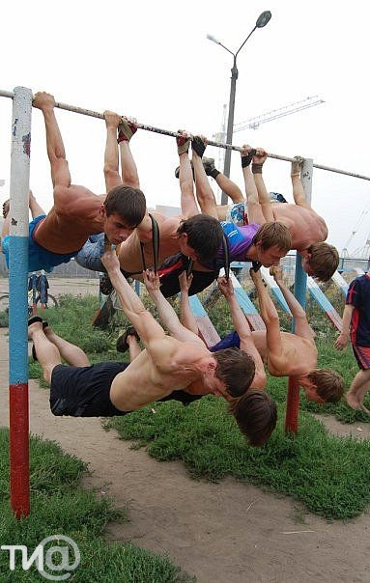
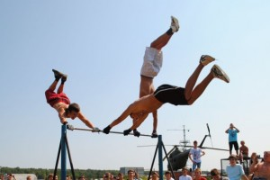
Красивую спортивную фигуру видим только на стадионах, помостах, в спортзалах, да иногда на пляжах. Мечтаем о силе, ловкости, атлетизме, лёжа на диване. Молодость не закончилась, а уже обрастаем жирком. На теле рельефно выделяется не грудь, а округлый живот.

Турникмен — кто это?
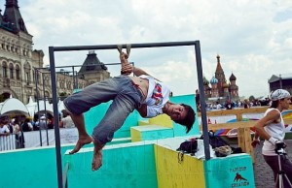
А ведь стоит только захотеть и на первых порах проявить упорство, как люди и вслед вам будут смотреть, почему-то завистливо вздыхая. Скажете: дорого тренажёры, спортзалы? А почему мы с упорством корсиканского мула не замечаем спортплощадок, которые есть практически в каждом дворе? Вон у молодёжи для улицы есть своя одежда, свой сленг, своя площадка и …турник. Да-да, обыкновенный турник во дворе, который становится необходимым атрибутом молодёжной уличной субкультуры. Некоторым фигурам, выполняемым вчерашними мальчишками, позавидует заслуженный гимнаст. Так вот, турникмен — это уличный гимнаст, исполняющий на обыкновенном дворовом турнике сложнейшие элементы гимнастики и акробатики. Как спортивное, движение турникменов в России ещё очень молодо (нет и 3-х лет), но уже имеет свой сайт http://turnikman.ucoz.net, который объединяет турникменов со всего СНГ. На нём собраны «обучалки», видео, общение на форуме. То есть вся полезная информация для всё возрастающей армии спортсменов с улицы.

Что необходимо турникмену?
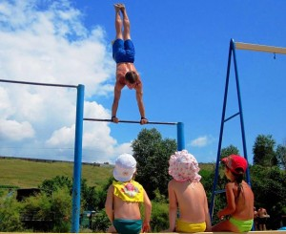
В первую очередь турник. В отличие от спортивной перекладины он абсолютно не гибок. Необходимые требования к нему — прочная фиксация в земле и отсутствие повреждений (трещин, ржавчины). От этих требований зависит наличие «антимозолинов» (перчаток) и бинтов. Применять их, или набивать мозоли — это зависит от желания спортсмена. Вот без чего нельзя, так как от этого иногда зависит жизнь уличного спортсмена, так это без «лямок», то есть страховочных ремней. Ещё бы, не спортзал, матов нет, последствия срыва со снаряда непредсказуемы. И, естественно, необходимые условия — сбалансированное питание и полноценный отдых.

Чем турникмен отличается от бодитурникмена?

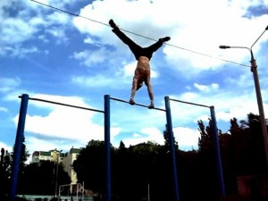
У турникмена цель - исполнять как можно больше финтов и силовых упражнений. Бодитурникмен, хотя тоже занимается на турнике, ставит перед собой абсолютно другую задачу: наращивание мышечной массы. Увеличение бицепсов, трицепсов требует совсем других упражнений. Скажем так: если одни развивают своё тело ловким, сильным и скоординированным, то вторые «лепят» свою мускулатуру.

«Пустое» ли это дело?
Движение турникменов выполняет несколько благих функций. Помимо здорового образа жизни и собственного физического развития турникмен создаёт мощный воспитательный эффект. Для любого подростка старший брат или его друзья становятся объектом подражания. Нетрудно представить, сколько таких подростков не сделало первой затяжки, не попробовало ещё какой-нибудь дряни, глядя на своего кумира.
Однозначно, это новое спортивное движение несёт в жизнь улицы, развивающейся по своим неписаным законам, только положительный заряд.

Брейк под скакалку или Double Dutch | 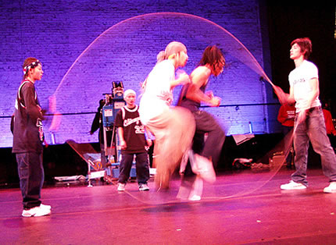

18 мая 2008 в славном городке Витри, что недалеко от Парижа, прошел первый чемпионат Франции по double dutch, иначе говоря, по прыжкам через двойную скакалку. Кто из нас в детстве не считал, сколько раз, ни разу не запутавшись, мог протоптаться над прыгалками? Для кого-то игра в прыг-скок осталась в далеком (или близком) детстве, а вот некоторые до сих пор резво размахивают упругими веревочками и примешивают к детской забаве элементы хип-хопа и акробатики, считая дабл датч настоящим спортом.
«Double Dutch» – весьма модное направление танца на западе. Юноши и девушки увлекались данным видом спорта, когда в США на улицах Нью-Йорка еще проходили знаменитые block parties, сформировавшие впоследствии хип-хоп движение, начиная от граффити и заканчивая бит-боксингом. В команде должно быть не менее трех человек: двое крутят веревки и один исполняет пируэты, используя технику брейк-данса, гимнастики и необычные движения ног. На таких вечеринках танцоры соревновались, кто дольше продержится, кто быстрее прыгает, а так же у кого интереснее получится фристайл. Когда же хип-хоп стал по-настоящему популярным направлением, а произошло это в начале 80-х годов, дабл датч постепенно перестал быть одной из составляющих стиля, и вот сейчас, кажется, движение возвращается туда, откуда и взяло свои корни, особенно оно популярно среди танцоров Сан-Франциско и Сиетла.
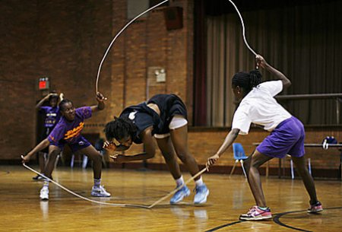
Достаточно моден этот стиль и во Франции. Со всех концов страны, включая заморские территории, прыгуны потянулись в Витри. Соревнования в местном дворце спорта начались с самых маленьких: в зал входили дети и подростки в возрасте до 12 и до 15 лет. Действие казалось весьма скучным, без музыки, лишь под топот маленьких ножек, которые соревновались в искусстве в течение двух минут как можно больше раз перепрыгнуть через крутящиеся жгуты. Дети часто сбивались, волновались, путались в веревках, подолгу не могли войти в воронку из скакалок, но зато после выступления были вполне веселы и довольны собой, а на лицах их читалось, что прыжки через скакалку - это их страсть!
После «малышей» вышли спортсмены постарше, от 15 и от 18 лет. И вот тут стало понятно, что впереди нас ждет что-то интересное: невероятная сосредоточеность, четкость позиции, ни одного лишнего движения – все, чтобы скорость была максимальной. Неудивительно, что победитель в течение двух минут сумел преодолеть преграду из двух скакалок более трехсот (!) раз!
Но и это не самое любопытное. Настоящий раж наступил, когда закончились соревнования на скорость и начался конкурс по фристайлу, в котором принимали участие только команды старше пятнадцати лет. Вы когда-нибудь видели, чтобы брейкеры вытворяли свои пируэты, стараясь не задеть нагоняющие то с одной, то с другой стороны прыгалки? Это просто сложно описать! Прыжки через голову, брейк-данс, работа в паре, когда помимо простого унисона со скакалкой надо выдержать синхрон с партнером. Возможно, поэтому многие из адептов стиля double dutch начинали свою спортивную карьеру именно с танцев.
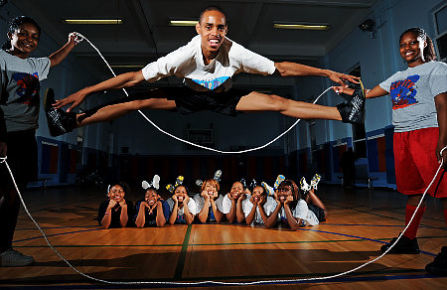

Как оказалось, такой на первый взгляд далекий вид спорта, как прыжки через скакалку, имеет непосредственное отношение к самым что ни на есть современным и модным танцевальным тенденциям. Многие из прыгунов не могут представить свою жизнь без танцев, и особенно без хип-хопа, которые они с удовольствием используют в своей необычной и зависящей от счета, отбиваемого прыгалками, хореографии. Наверное, нужно видеть то, как строится представление, видеть реакцию зрителей на ошибки, на запутавшиеся в веревках ноги, на неудавшийся трюк или прыжок, как искренне зал переживает за каждую неудачу! Да, рассказать об этом действе сложно, но еще сложнее показать!

